고린도전서 9장
사도: 경제적으로 지원받을 권한,
삶의 자유를 교회의 유익을 위해 절제
(찬송 시편 42편 5-7절 – 악보는 맨 뒷장에)
2026-8-8, 토
맥락과 의미
고린도전서 8장, 10장은 우상에게 바쳐진 제물을 먹는 문제에 대해 말합니다. 자신의 권한과 자유를 다른 성도의 유익을 위해 절제하라고 가르칩니다.
9장에서 사도는 자신의 삶을 통해, 8장과 10장에서 가르친 것의 좋은 모범을 제시합니다. 바울은 사도로서 생활비를 지원받을 권한이 있었습니다. 그러나 그 권한을 쓰지 않았습니다. 자신이 원하는 대로 살 수 있는 자유도 절제했습니다. 다른 사람의 유익을 위해서였습니다.

1. 경제적 지원을 받을 수 있는 권리를 사용하지 않음(1-18절)
2. 그리스도 안에서 자유가 있지만 노예처럼 복종(19-27절)

1. 경제적 지원을 받을 수 있는 권리를 사용하지 않음(1-18절)
1) 바울 자신이 사도임을 변호(1-2절)
1절은 여러 가지 질문으로 시작합니다. “맞다”라는 대답을 기대합니다. 권리가 있지만 사용하지 않았다는 의미입니다.
1절, “자유자가 아니냐?” 자유자다. “사도가 아니냐?” 사도다. “예수 우리 주를 보지 못하였느냐?” 다메섹과 고린도에서 예수님을 만났다. “주 안에서 행한 나의 일이 너희가 아니냐?” 바울 자신이 복음을 전해서 고린도에 교회가 생긴 것이 그와 함께 하나님께서 함께 일한 증거입니다. 하나님이 사도 됨을 인친(도장 찍은) 것입니다(2절).

2) 바울이 사도로서 교회로부터 경제적 지원을 받을 권리가 있음(4-6절)
3절, “나를 비판하는 자들에게.” 비판은 재판에서 ‘심문하는 것’입니다. “변명”은 ‘변호’를 말합니다. 법정 이미지를 사용해서 고린도 교인들이 사도 바울을 심문하고 바울은 변호하고 있습니다. 4절, “먹고 마실 권리가 없겠느냐?” 교회로부터 생활을 지원받을 권한이 있습니다.
5절, 아내가 있다면 베드로(게바)처럼 아내와 함께 다니고 가족의 생계를 지원받을 권한도 있다고 합니다. 사도 바울은 모든 말씀 사역자와 마찬가지로 사례를 받을 권리가 있음을 주장합니다.

3) 사도와 복음 사역자들의 생활을 지원해야 하는 근거(7-14절)
7절에서는 사도들이 사례를 받을 권한이 있다는 것을 상식을 통해 설명합니다. 8절은 구약 율법을 통해 설명합니다. 14절은 예수 그리스도의 말씀을 통해 대답합니다. 사도는 복음을 전하는 일에 전적으로 헌신하고 교회는 그에게 경제적 지원을 해야 합니다.
a) 삶의 상식(7절): “누가 자기 비용으로 군 복무를 하겠느냐?” 군인이 전쟁하면서 자기 양식을 다 조달해야 하는 것은 아닙니다. 양떼를 기르는 사람은 양의 젖을 먹는 것이 마땅하다고 합니다.
b) 구약의 말씀(9절): 신명기 25:4에서, “곡식을 밟아 떠는 소에게 망을 씌우지 말라”고 합니다. 곡식을 수확하는 소가 수확하면서 그것을 먹도록 해주라는 것입니다.
소를 위해서가 아니라 우리를 위해서 기록되었습니다(10절). 하나님의 성전 된 교회를 위해 일하는 사역자를 위해 기록되었습니다. 곡식을 떠는 자는 함께 얻을 소망을 가지고 떠는 것이라고 합니다.
11절, “신령한 것을 뿌렸는데 육신의 것을 거두기로 과하다 하겠느냐?” 재정적 지원을 받는 것이 당연하다는 뜻으로 계속해서 강조하고 있습니다.
13절, “성전의 일을 하는 이들은 성전에서 나는 것을 먹는다.” 구약 제사장은 다른 직업을 가지지 않고 성전에서 섬겼고, 성전에 바쳐진 제물로서 생계를 유지했습니다.
c) 신약 예수님의 말씀(14절): 14절은 예수님께서 “복음 전하는 자들이 복음으로 말미암아 살리라”(마태복음 10:10)라고 하신 말씀입니다.

4) 권리를 절제함: 직분에 충실하고 천국에서 받을 상을 소망하며(15-18절)
지금까지 바울은 자신에게 사도의 권한이 있음을 밝혔습니다. 12절, 혹은 15절부터는 이 당연한 권리를 쓰지 않은 이유를 말합니다. 복음을 값없이 전하여서 상을 얻기 위해서입니다.
범사에 참았습니다(12절). 사랑은 “모든 것을 참으며”(13:7)에 정확히 반복되었습니다. 빈곤하고 궁핍한 상황에서 사례를 받지 않고 복음을 전하는 것을 말합니다.
고린도 교회가 믿음이 약해서 사도에게 사례를 주는 것을 기쁘게 하지 않았기 때문입니다. 그들은 심지어 바울이 사도의 자격이 있는가를 의심하는 정도였습니다. 그 상황에서 사례를 받으면 고린도 교인들의 믿음에 유익하지 않았습니다.
이번 편지에서 바울 자신이 사도권과 경제적 지원을 받을 권리가 있음을 주장하니까 앞으로는 자신에게 재정 지원을 해달라고 하는 것으로 오해할까 봐 바울은 우려합니다. 그래서 앞으로도 “차라리 죽을지언정”(15절) 이 권한을 쓰는 일은 하지 않겠다고 합니다.
자신이 복음을 전한다고 특별히 자랑할 것이 없기 때문입니다. 복음 전파는 “부득불 할 일”(16절)이기 때문입니다. 억지로 해야 한다는 뜻은 아닙니다. 필연적으로 할 일이라는 뜻입니다. 17절, “자의로” 하는 일은 아닙니다. 해도 되고 하지 않아도 될 일을 그냥 자기가 하고 싶으니까 하는 그런 일은 아닙니다.
복음을 전하는 일은 당연히 해야 할 의무이기 때문에 자랑할 것이 없습니다. 이 임무를 수행하지 않으면 오히려 화가 있습니다. 당연히 해야 합니다. 당연히 해야 할 일을 한다고 상을 기대할 수 없습니다.
다른 말로, “사명”(17절)을 맡았기 때문에 복음을 전하는 것입니다. 주님은 사명을 주시면서 권한도 은혜로 주셨습니다. 바울은 직무에 집중합니다. 주님이 주신 경제적 지원을 받는 권한을 쓰지 않았습니다.
이 땅에서 주신 권한을 쓰지 않았으니 그만큼 주님이 인정하시고 천국 상을 주실 것을 소망하고 있습니다(18절). 이것은 어떤 대가를 바라는 것이 아닙니다. 천국 소망 가운데 예수 그리스도를 닮아가는 것을 말합니다.
2. 그리스도 안에서 자유가 있지만 노예처럼 복종(19-27절)
앞에서 경제적 “권리”에 대해 말했습니다. 19-27절은 더 넓게 “자유”에 관한 것으로 적용해서 말합니다.

1) 자유가 있지만 다양한 사람을 구원하기 위해 낮추며 종이 됨 (19-23절)
바울은 다른 사람에게 매여야 할 이유가 없는 자유인입니다. 19절, “내가 모든 사람에게 자유로우나 스스로 모든 사람에게 종이” 되었습니다.
20절, 그는 율법(유월절 등의 절기, 나실인의 서약 등 의식법)에 매이지 않았지만 유대인을 얻기 위해 율법의 관습을 지키기도 했습니다. 율법 없는 이방인을 얻기 위해서는 비본질적인 율법(의식법)을 지키지 않기도 했습니다. 여러 사람에게 여러 모양이 되었습니다.
여러 사람을 구원하기 위해서였습니다(22절). 자신의 사명을 이루기 위해 다른 사람과 같아졌습니다. 불편을 감수하고 가난하게 되었습니다. 이것은 복음에 참여하기 위해서였습니다. 즉 사역자로서 복음의 성과를 이루기 위한 것이었습니다(23절).

2) 자신의 연단을 위해 종으로 복종함 (24-27절)
사도가 자유를 절제하고 복종의 길을 택한 것은 다른 사람뿐 아니라 자신에게도 유익이 되었습니다. 자신이 고난을 통해 연단 받으며 구원받은 성도로 성장하는 유익입니다. 이를 통해 사도는 자기를 낮추면서 바른 마음의 자세를 가지게 되었습니다.
이 세상의 운동 선수는 영원하지 않은 상을 받기 위해 훈련하며 절제합니다. 사도는 썩지 아니할 것을 구합니다. 그 때문에 더 절제합니다(25절). 사도는 영적 육상 경기에서 방향 없이 달리지 않습니다. 영적 복싱경기에서 허공을 치지 않습니다. 사람들을 구원하기 위해서뿐 아니라 자신을 위해서 모든 삶을 절제합니다(26절).
“내 몸을 쳐” 복종하게 합니다(27절). “쳐”는 눈 밑을 바늘로 찌르는 듯한 고통을 준다는 뜻입니다. 그렇게 힘들게 복종합니다. 즉, 노예로서 생활하는 것입니다. 자발적인 고난입니다. 그리스도의 십자가를 지고 가는 삶입니다.
그 이유는 남에게 복음을 전파한 후에 자신이 버림을 받지 않도록 하기 위한 것입니다. “버림을 당하지 않는다”는 것은 ‘연단된다’는 뜻입니다. 복음 전하는 자신도 연단되기 위해서 이렇게 고난받는 것을 즐거워합니다.
로마서 5장 3절에서 바울은, 성도의 삶은 환난 가운데 즐거워하는데 (자랑하는데) 환난은 연단을 이룬다고 했습니다. 자랑이라는 말을 본문 5,17절에 사용합니다.
사도 자신은 환난 중에 즐거워하고 참습니다(12절). 그 환난을 통해 연단을 받습니다. 단련됩니다. 바울은 사역자로서뿐 아니라 한 사람의 그리스도인으로서 가야 할 길이기 때문에 그렇게 산다고 말합니다.

믿고 복종할 일
하나님의 나라의 직분자로서 살아가는 우리 모두에게 하나님은 먹을 권리를 주셨습니다. 먼저 그의 나라와 의를 구하는 자에게는 “이 모든 것”, 곧 먹고 마실 것을 공급하겠다고 약속하셨습니다(마 6:33).
항상 사명과 직분에 우리 모든 주의력과 에너지를 집중합시다. 하나님의 보호하심을 신뢰합시다. 우리의 직분에서 사명을 다 이루기 위해, 필요할 때는 우리가 가진 권한과 권리를 절제하고 포기합시다.
우리 모두는 바울처럼 사도직이나 복음을 전하는 직분을 가진 것은 아닙니다. 그럼에도 우리의 궁극적인 목적은 하나님을 영화롭게 하고, 다른 사람이 우리로 인해 구원받고 그 구원 안에서 성장하게 하는 일입니다.
이 사명을 위해 필요한 대로 경제적 권리, 나의 생각을 자유롭게 표현할 권리 등을 포기합시다. 그렇게 하여 다른 사람을 구원하고 우리 자신도 하나님 앞에 바로 서게 하는 유익을 얻는다면 어떤 희생도 기쁘게 당할 수 있습니다.

1. 오늘 말씀하신 하나님은 어떤 분이십니까?
2. 오늘 말씀에서 주신 교훈은 무엇입니까?
3. 오늘 말씀에서 순종할 내용은 무엇입니까?

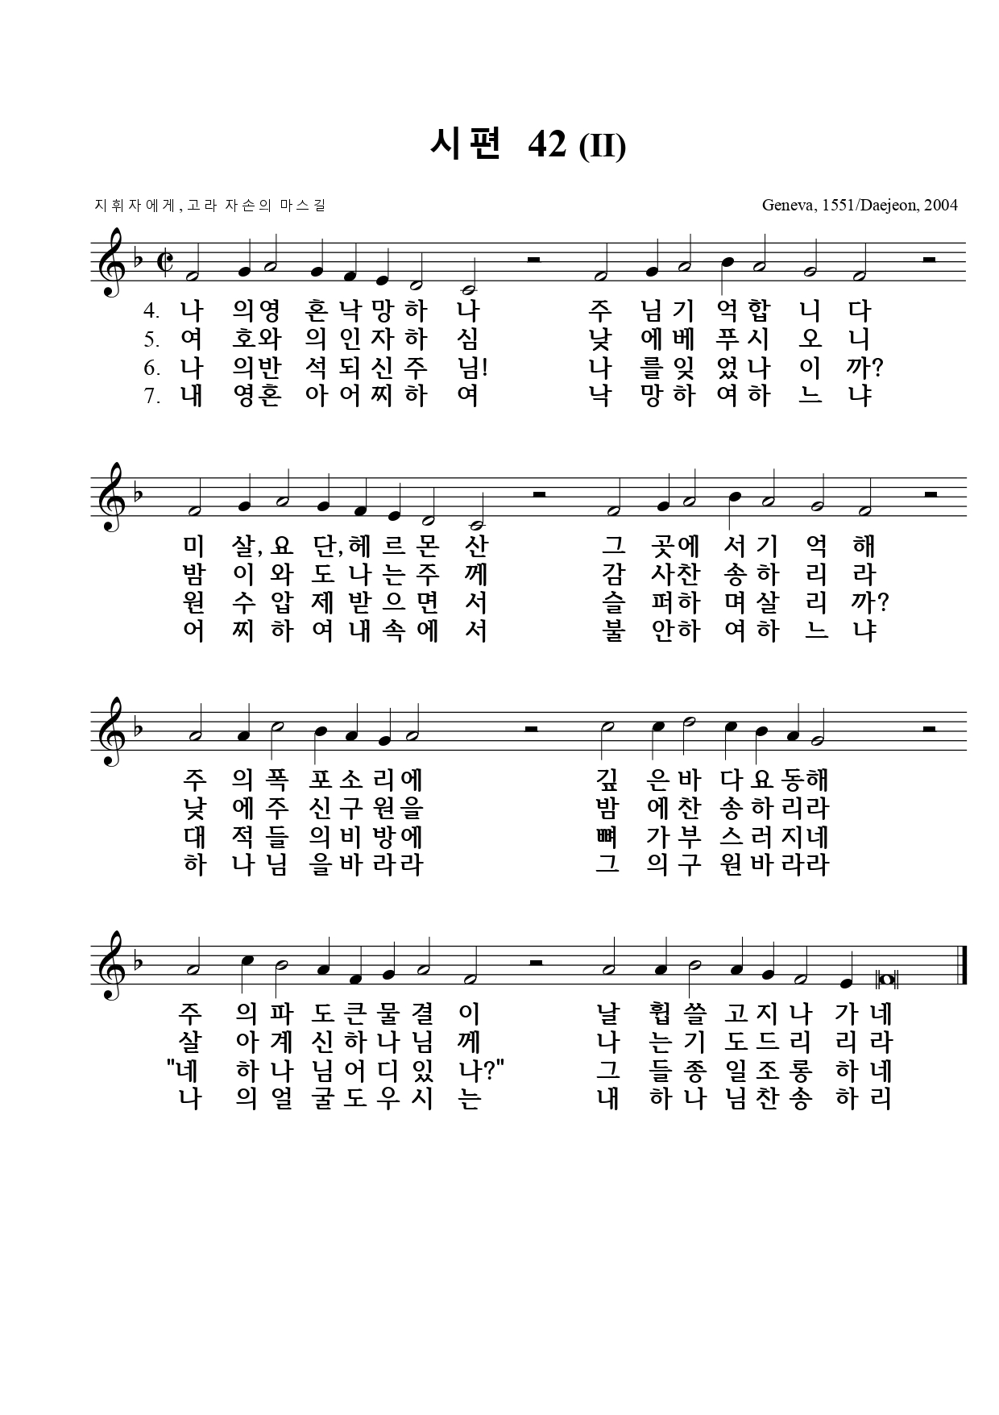
※ 유튜브에서 “정영철 시편 42편”을 검색하여 들으며 연습하세요.

